# Construire une Gateway CC1101

1. Partie hardware
2. Composants nécessaires :

* Carte Raspberry

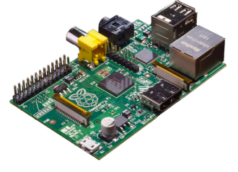

* Module RF CC1101

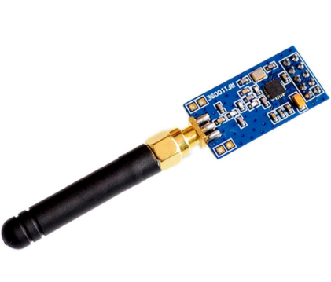

* Cables

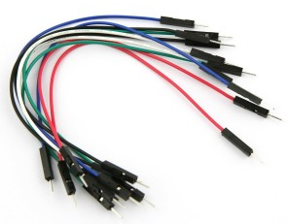

1. câblage :

CC1101<->Raspi

Vdd - 3.3V (P1-01)

SI - MOSI (P1-19)

SO - MISO (P1-21)

CS - SS (P1-24)

SCLK   -    SCK (P1-23)

GDO2 - GPIO (P1-22)

GND - P1-25

2)Partie software :

* Copier RX_Demo.cpp, cc1100_raspi.cpp, cc1100_raspi.h dans le même dossier dans la carte raspberry et compiler
  + RX_Demo.cpp

sudo g++ -lwiringPi RX_Demo.cpp cc1100_raspi.cpp -o RX_Demo

sudo chmod 755 RX_Demo

* Exécuter le nouveau fichier RX_Demo en fixant les paramètres de transfert de tel sorte qu’elle soient compatible avec le device

sudo ./RX_Demo -v -a1 -r3 -i1000 -t5 -c1 –f868 -m100

* Pour comprendre les parametre taper sudo ./RX_Demo -h